（二）技术方案
- 基于特征加密的MAC身份认证方案
针对节点接入鉴别难、重放伪造与长期跟踪问题，开展特征密钥生成、认证方法、特征周期轮换一体化研究。本认证方案采用两种模式，一种模式为通过物理层传递的射频指纹结果，与MAC地址结合，实现快速轻量化认证；第二种模式是根据信道特征的MAC身份认证，基于信道特征的周期性变化，实现防伪造的能力，如图13所示。
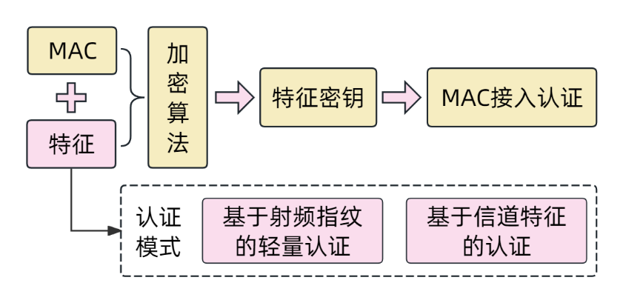

图13.基于特征加密的接入认证
- 关键问题描述与分析
面向自组织、弱连接的无线网络场景，本项目主要应对“终端接入困难、身份易被重放/伪造、长期行为易被跟踪”三类突出风险。围绕这些痛点，归纳出以下三个亟需解决的关键问题，它们分别对应后续的特征加密算法、基于特征的认证方法和周期轮换机制。
1）信道特征在噪声环境下的“可再生”与“难仿造”矛盾
本项目利用设备通信信道与射频硬件的固有差异，作为身份识别的“内生指纹”。关键问题在于：一方面，实际信道存在随机衰落与噪声，同一对节点在不同时刻测得的特征并不完全一致，如何通过适当的处理，使合法节点在多次测量中仍能稳定地“再生”出同一份高熵特征/密钥；另一方面，特征到密钥的转换过程如果暴露过多细节，可能被对手建模、仿造或离线推断，降低安全性。
2）单报文完成低时延安全认证的问题
在自组织网络中，链路不稳定、往返时延不可控，如果依赖多轮交互完成身份认证，终端故障率高，具体难点在于：一是如何在单次报文中同时携带足够的特征证明信息与协议上下文，实现对重放、调包、错序等攻击的抵御；二是如何将算法复杂度控制在边缘节点可承受范围内，使认证过程在资源受限设备上也能快速完成。
3）节点身份/密钥周期轮换与分布式吊销治理的问题
即便初次认证是安全的，如果伪名和会话密钥长期不变，仍然会带来两个风险：一是终端行为可以被长期关联和跟踪，二是凭证一旦泄露就会被持续滥用。在多接入点、分布式节点共同参与认证和验证的环境下，需要解决：一是如何按时间窗自动、规律性地更换终端伪名和会话密钥，在不增加终端负担的前提下，降低长期跟踪和凭证滥用的风险；二是如何在多个接入点之间快速同步吊销信息，并通过滑动窗口、迟滞等策略容忍一定的时钟与状态不一致，避免频繁误拒和系统震荡。
- 功能指标
1）指标
抗仿造误受率（非法通过率）：在预设攻击模型下（包括MAC克隆＋重放＋近邻信道模仿＋PUF建模），未注册设备被误判为合法并获得准入令牌的比例。验收目标：≤1%。
2）指标先进性分析
该指标直接检验“基于特征加密认证”的有效性：将身份根从可复制的 MAC 地址，提升为不可克隆的特征密钥；若误受率稳定控制在1%以下，说明特征稳健性、密钥派生以及与MAC/时间窗等上下文的绑定是有效的。相较白名单、预共享密钥、EAP 等易受克隆和重放的传统机制，本方案在物理特征基础上，通过模糊提取和密钥派生，将密钥约束在特定终端和时间窗口内，并在首包中完成挑战–响应式认证，使攻击者即便复制 MAC 和历史报文，也难以生成当前窗口有效的认证标签。进一步结合哈希链与伪名/会话密钥的周期轮换，缩短凭证可利用时间窗；配合滑动窗口容错机制，在控制误拒率的同时，将攻击成功概率压到工程上可量化的“误受率 ≤ 1%”范围内。
- 详细方案设计
本方案围绕“新节点在链路层如何基于物理/设备特征完成接入认证”，设计了三项紧密衔接、但各自结构简洁的机制：基于特征的加密算法、基于特征的认证方法、以及基于特征的周期变换同步机制。整体逻辑如图14所示，目标是在不显著增加协议复杂度和计算开销的前提下，完成从“特征 → 密钥 → 认证 → 周期演进”的闭环。
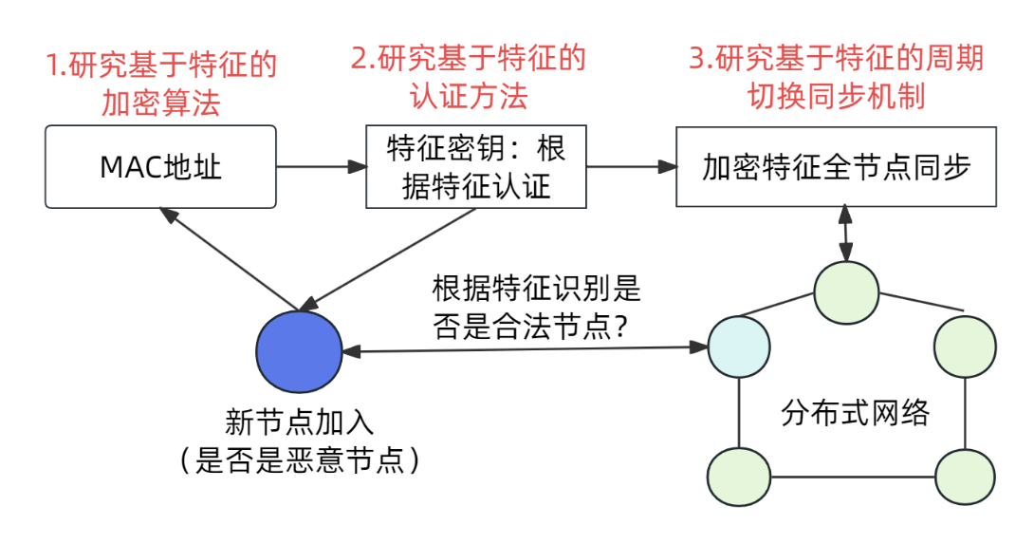

图14分布式环境中MAC身份认证研究
首先，在3.3.1 基于特征的加密算法中， 系统以MAC地址和当前时间窗内的信道/射频特征为输入，通过一条特征处理与密钥派生管线，将“物理特征”转换为“特征密钥”。该管线仅包含必要的特征规整和密钥派生步骤，计算量控制在边缘节点可承受范围内，用于后续认证和会话保护。
然后，在3.3.2 基于特征的认证方法中，系统提供两种并行可选的认证模式，一种是基于射频特征的快速认证模式，直接利用物理层给出的射频指纹判定结果，在链路层用规则生成或拒绝准入令牌，适用于对时延敏感、算力受限的场景；另一种是基于特征密钥的强认证模式，使用上一节生成的特征密钥构造认证标签，在首个接入报文中完成挑战–响应式校验，适用于对安全性要求更高的场景。
最后，在3.3.3 基于特征的周期变换同步机制中，针对长期跟踪和凭证滥用风险，设计了一种周期轮换与同步规则：随着时间窗推进，特征密钥、伪名和会话密钥按预定义哈希链或计数规则轻量更新，各接入点通过少量控制消息完成状态同步；同时配合滑动窗口和迟滞策略吸收时钟偏差，避免复杂的全局时钟对齐算法，实现“低复杂度的全网一致演进”。

3.3.1.研究基于特征的加密算法
在本项目中，基于特征的加密算法是连接物理层特征与链路层认证的“中间引擎”。其核心作用有三点：
- 把可测但含噪的设备/信道特征，稳定地映射为高熵比特串，供后续作为身份根使用；
- 从该比特串中派生链路层所需的两类密钥：一类用于计算接入认证标签（特征密钥），一类用于保护后续数据面会话（会话密钥）；
- 将密钥与MAC地址、时间窗等上下文强绑定，使同一设备在不同时间窗得到不同密钥，从根上抵御重放、克隆和长期跟踪。
无论3.3.2中选择“基于射频特征的快速认证模式”还是“基于特征密钥的强认证模式”，都可以在链路层通过统一接口调用“给定特征 → 输出特征密钥和会话密钥”的功能。
在威胁模型上，假定攻击者能够监听和重放历史报文、克隆或伪造 MAC 地址，在近场尝试模仿合法设备的射频指纹或信道形态，并且可以了解算法全部细节，但无法在同一时间窗内获得与合法设备完全一致的物理特征。算法设计需要在这一前提下实现：
- 合法设备在噪声、衰落和硬件漂移存在时，仍能在同一时间窗内高概率重复生成同一密钥；
- 派生出的密钥与srcMAC/dstMAC、域标识、时间窗epoch等强绑定，具备天然的抗重放和抗克隆能力；
- 即便攻击者完全知晓算法细节，也难以从观测到的报文和标签中反推出可用的特征信息或长期标识。

（1）输入输出与统一接口设计
为了保持算法结构简洁、接口清晰，本项目对“特征→密钥”模块定义统一接口：
- 输入参数：
- 物理层提供的特征向量X（可以是经预处理的信道状态信(Channel State Information)特征，也可以是射频指纹(Radio Frequency Fingerprint)特征）；
- 随机数 nonce（由验证端挑战或本端TRNG生成）；
- 上下文信息：srcMAC, dstMAC, dom（域标识）, ver（算法版本）, epoch（时间窗编号）, Ci（哈希链计数）。
- 输出参数
- 稳定的高熵特征串S（如 256 bit）；
- 当前时间窗的一次性随机扰动值L=Trunc256​(BLAKE3(epoc‖nonce))（时间窗 + 随机数）决定；
- 由S‖L派生的特征密钥 K = F(S, L, dom, srcMAC, dstMAC, ver)（用于接入认证标签计算）；
- 由K进一步派生的会话密钥 Ks = G(K, epoch, Ci)（用于数据面加密/完整性保护）；
- 轻量一致性摘要digest：记录特征选取掩码、门限配置和算法版本，用于两端检查配置一致性，不参与密钥派生、也无法反推出原始特征。
对上层而言，只需看到：给我X和上下文，我就能得到 S、K、Ks 三类量，供 3.3.2 和 3.3.3 调用。

（2）算法总体思路与技术支撑
本项目采用轻量的“特征→密钥”流水线，主要由以下几个步骤构成：
- 特征预处理与规整
对 CSI 特征，进行频偏/时延/相位对齐，并在子载波上做简单的差分或主成分变换，压缩维度、降低相关性；对射频指纹特征，进行归一化、去直流、简单滤波，消除量纲和明显噪声。
这些操作都可以用线性变换和简单统计量实现，计算复杂度很低。
- 稳健量化与投票
按维度设置上下双门限，把连续特征映射为 0/1/擦除三值；在一个短时间窗内采集多帧特征，通过多数投票得到最终比特串 r。该步骤的作用是：在衰落和测量噪声下，让合法设备多次测到的比特模式尽量一致，而攻击者即便近场模仿也难以精确复制。
- 纠错与模糊提取
在比特串r上套用码偏移式模糊提取器（code-offset fuzzy extractor），结合BCH等成熟纠错码，把含噪比特修正为稳定的特征串S；注册阶段生成少量辅助数据（helper data），仅在本域验证端安全存储，不在链路中明文传播，从而避免对r的可逆泄露。该部分直接复用现有密码学理论和工程实践，能够在给定误码率下保证S的稳定重构。
- 上下文绑定与密钥派生
使用BLAKE3等通用哈希将当前时间窗与 nonce 组合成随机扰动值L；使用HKDF等标准密钥派生函数，以S‖L作为输入，在salt和info字段中绑定dom, srcMAC, dstMAC, ver, epoch, Ci等上下文，生成特征密钥K和会话密钥Ks。通过这种方式，同一设备在不同时间窗、不同会话中得到的密钥均不相同，且离开对应上下文后无法重放使用。整个流程仅依赖加减乘除、简单逻辑运算和标准哈希/HKDF原语，适合在边缘设备或轻量加密模块中实现，符合“算法简洁、计算高效”的项目要求。

（4）算法流程细节（四步）
- 特征预处理与规整
在指定TDD测量窗内采集M=6帧特征样本$X^{\left(i\right)}$。根据特征来源不同，本项目支持两类输入路径：
- 信道状态信息（CSI）路径：以物理层导频估计得到的信道状态信息H[k]为输入，经频偏/时延/相位校正与差分变换得到实值特征向量；
- 射频指纹（RFF）路径：以物理层估计的发射机射频参数（如CFO、SCO、I/Q 失衡等）为输入，经归一化和维度规整得到特征向量。
若选择信道状态信息(CSI)模式，先完成频偏/时延/相位对齐并从$\left|K\right|=N_{s}∈64,128$个子载波中选取高SNR子集形成H[k]，计算平均幅度$\overline{H}$，再构造幅度差分$a_{k}$与相位差分$p_{k}$，拼接得实向量Z。
$$\begin{aligned}\overline{H}=\frac{1}{\left|K\right|}\sum_{j∈K}{\left|H\left[j\right]\right|}\#\left(10\right)\end{aligned}$$
$$\begin{aligned}a_{k}=\frac{\left|H\left[k\right]\right|}{\overline{H}}-\frac{\left|H\left[k-1\right]\right|}{\overline{H}}, k∈2,…,\left|K\right|\#\left(11\right)\end{aligned}$$
$$\begin{aligned}p_{k}=\frac{unwrap\left(\arg\left(H\left[k\right]⋅H{\left[k-1\right]}^{*}\right)\right)}{π}, k∈2,…,\left|K\right|\#\left(12\right)\end{aligned}$$
$$\begin{aligned}Z={\left[a_{2},…,a_{\left|K\right|},;p_{2},…,p_{\left|K\right|}\right]}^{⊤}\#\left(13\right)\end{aligned}$$
若采用射频指纹（RFF）模式，则对每帧射频估计量做标准化，得到$z_{d}$：
$$\begin{aligned}z_{d}=\frac{x_{d}-μ_{d}^{\text{train}}}{σ_{d}^{\text{train}}}\#\left(14\right)\end{aligned}$$
- 稳健量化与多帧投票
随后对每个维度d计算M帧统计量($μ_{d},σ_{d}$)，设置双门限 ($T_{0,d},T_{1,d}$)，$(α=0.8)$，将每帧取值量化为 $\left(b_{d}^{\left(i\right)}∈0,1,⊥\right)$。对M帧投票得最终比特($b_{d}$)，按维度次序拼接原始比特串r，目标 $\left|r\right|≈2048$ bit；若不足则按“SNR 高、相关低”的优先级补位）。
$$\begin{aligned}μ_{d}=\frac{1}{M}\sum_{i=1}^{M}{z_{d}^{\left(i\right)}}, σ_{d}=\sqrt{\frac{1}{M-1}\sum_{i=1}^{M}{{\left(z_{d}^{\left(i\right)}-μ_{d}\right)}^{2}}}\#\left(15\right)\end{aligned}$$
$$\begin{aligned}T_{0,d}=μ_{d}-α,σ_{d}, T_{1,d}=μ_{d}+α,σ_{d} \left(α=0.8\right)\#\left(16\right)\end{aligned}$$
$$\begin{aligned}b_{d}^{\left(i\right)}=\left\{\begin{aligned}0, z_{d}^{\left(i\right)}≤T_{0,d} \\ 1, z_{d}^{\left(i\right)}≥T_{1,d} \\ ⊥, otherwise \end{aligned} \right.\#\left(17\right)\end{aligned}$$
$$\begin{aligned}b_{d}=\left\{\begin{aligned}0, \left|i:b_{d}^{\left(i\right)}=1\right|>\left|i:b_{d}^{\left(i\right)}=0\right| \\ 1, \left|i:b_{d}^{\left(i\right)}=1\right|<\left|i:b_{d}^{\left(i\right)}=0\right| \\ drop, tie/全⊥ \end{aligned}\right.\#\left(18\right)\end{aligned}$$
$$\begin{aligned}r=concat\left(b_{1},b_{2},…\right), \left|r\right|≈2048 \text{bit}\#\left(19\right)\end{aligned}$$
- 纠错 + 模糊提取（码偏移 FE）
若采用码偏移式模糊提取器稳定化，以BCH参数$\left(n,k,t\right)=\left(511,131,60\right)$计算块数J，随机取$S∈{0,1}^{256}$并分块映射为消息$m_{j}$，编码得 $c_{j}=\text{Enc}\left(m_{j}\right)$，生成辅助串 $p_{j}=r\left[j\right]⊕c_{j}$，拼接P。注册期仅将P安全写入验证侧，本端仅保留一致性配置（掩码、$α$、门限表哈希）。
$$\begin{aligned}J=\left\lceil \frac{256}{k}\right\rceil , n=511, k=131, t=60\#\left(20\right)\end{aligned}$$
$$\begin{aligned}S∈{0,1}^{256}, m_{j}=S\left[\left(j-1\right)k+1:\min\left(jk,256\right)\right] \text{(零填充至 }k\text{ 位)}\#\left(21\right)\end{aligned}$$
$$\begin{aligned}c_{j}=Enc\left(m_{j}\right), p_{j}=r\left[j\right]⊕c_{j}, j=1,…,J\#\left(22\right)\end{aligned}$$
$$\begin{aligned}P=\left(p_{1},p_{2},…,p_{J}\right)\#\left(23\right)\end{aligned}$$
$$\begin{aligned}c_{j}^{'}=r^{'}\left[j\right]⊕p_{j},\hat{m_{j}}=Dec\left(c_{j}^{'}\right), S^{'}=concat\left(\hat{m_{1}},…,\hat{m_{J}}\right)\left[1:256\right]\#\left(24\right)\end{aligned}$$
- 上下文绑定 + 密钥派生
之后计算当前时间窗的一次性随机扰动值 $L=\text{Trun}{\text{c}}_{\text{256}}\left(\text{BLAKE3}\left(epoch‖\text{nonce}\right)\right)$，派生特征密钥$K=\text{HKDF}\left(S‖L;\text{salt}=dom;\text{info}=srcMAC‖dstMAC‖ver\right)$，再派生会话密钥$K_{s}=\text{HKDF}\left(K;\text{info}=epoch‖C_{i}\right)$。为保证跨实现一致，固定子载波/维度选择掩码$\text{mask}$，如按SNR选取前m个）并生成一致性摘要$\text{digest}$，随配置一同保存。
$$\begin{aligned}{mask}_{k}=\left\{\begin{aligned}1,rank_{\text{SNR}}\left(k\right)≤m \\ 0,otherwise\end{aligned}\right.⇒mask∈{0,1}^{\left|K\right|}\#\left(25\right)\end{aligned}$$
$$\begin{aligned}digest={Trunc}_{96}\left(BLAKE3\left(mask ∥α ∥ver ∥ N_{s}\right)\right)\#\left(26\right)\end{aligned}$$
经过特征加密算法处理后，输出以下参数：
- S：稳定高熵特征串，只作为“密钥种子”；
- L：当前时间窗的随机扰动值；
- K：特征密钥（给3.3.2用来算认证标签/伪名）；
- Ks：会话密钥（给 3.3.2/3.3.3用来保护后续数据面、轮换）；
- digest：特征选取掩码/门限/版本的摘要，用来在认证时确认双方用的是同一套配置。
基于特征的加密算法作为链路层接入认证的“密钥引擎”，其输出将直接供 3.3.2 节的两种认证模式调用：
- 在基于射频特征的快速认证模式下，链路层主要利用物理层给出的RFF判定结果（通过/不通过）做快速放行或拒绝，必要时可调用本节算法获得会话密钥 Ks，用于后续数据面加密。
- 在基于特征密钥的强认证模式下，终端首先通过本节算法从特征向量X和上下文信息生成特征密钥K和会话密钥Ks，并在首个接入报文中利用K计算认证标签（如 Tag = MAC(K, 报文头‖nonce‖epoch‖序号)）和伪名标识。验证端根据同一时间窗内的特征和上下文重算K*，对比认证标签一致性，并在digest校验通过的前提下发放准入令牌，后续数据面则采用 Ks 进行保护。

3.3.2基于特征的认证方法（两种模式）
本项目研究的“基于特征的认证方法”采用两种模式：一种是基于射频指纹的快速轻量认证，直接消费物理层给出的判定结果；另一种是基于特征加密的强认证，利用特征派生密钥完成首包级的密码学验证。两种模式在接口上统一为“输入声明的MAC与必要上下文，输出布尔判定与可选的短时或长期准入票据”，在策略上遵循“先快后稳”的门控原则，即快速模式仅用于秒级放行与风险筛查，强认证在短时窗口内完成接力并承担会话期的安全性。
本节解决的问题是：新接入节点在链路层如何证明“自己是登记过的那台设备”。在3.3.1 已经给出特征密钥K和会话密钥Ks的基础上，本项目设计了两种并行可选的认证模式：
- 一种是基于射频指纹的快速轻量认证模式，直接消费物理层给出的判定结果，在毫秒级给出“是否为登记设备”的结论；
- 另一种是基于特征密钥的强认证模式，利用特征派生密钥在首个接入报文内完成密码学验证。
两种模式在接口上统一为：输入声明的标识（MAC/伪名）及必要上下文，输出认证结果（通过/拒绝）以及可选的准入票据和会话密钥。系统可根据业务需求和设备能力，选择其中任意一种模式完成认证。
模式一：基于射频指纹（RFF）的快速轻量认证技术方案
本模式面向“接入毫秒级放行”的需求，目标是在不改变现有物理层实现细节的前提下，直接消费物理层给出的RFF判定结果，在链路层完成一次简单、快速的“是否允许该设备接入”的决策：
- 如果判定结果可靠，通过链路层签发一张短期有效的会话/准入令牌；
- 如果判定结果不通过，则直接拒绝本次接入，或者按策略引导设备转入模式二进行强认证。
在该模式下，射频指纹的特征提取、模板匹配、挑战–响应等全部封装在物理层模块内部，链路层只关心一个布尔判定和少量质量元数据，不对底层特征做二次处理。
（1）接口与输入输出设计
从链路层视角，模式一的接口可以抽象为：
- 输入
- 声明的设备标识DevID（MAC 或伪名）；
- 物理层RFF模块返回的判定结果：
- rff_pass ∈ {true, false}：是否通过 RFF 匹配；
- rff_score：可选的匹配得分或置信度；
- 质量元数据：如snr（信噪比）、ver（RFF 模型版本）等；
- 本地策略配置：允许接入的注册设备列表、分值阈值、票据有效时间ttl等。
- 输出
- 认证决策：accept/reject；
- 对accept的设备，生成一张快速准入/会话令牌Token_fast，包含：
- 绑定的 DevID；
- 令牌生效时间与到期时间（秒级）；
- 允许的业务范围（例如仅允许发起强认证、发送少量管理帧等）；
- 令牌校验值（由本端管理密钥计算的截断 MAC），防止篡改；
- 如需保护后续少量数据，还可以在“通过”后调用 3.3.1 生成会话密钥 Ks，并在令牌中记录相关参数，用于数据面加密。
（2）工作机制与步骤
在链路层，模式一的工作流程可以简化为以下三个步骤：
- 接入请求与RFF判定接收
- 终端发送携带 DevID 的接入请求帧；
- 物理层根据预先注册的RFF模板对该DevID做射频指纹匹配，在内部完成特征处理与判定，并将结果以(rff_pass, rff_score, snr, ver,…)的形式上报给链路层。
- 链路层快速决策
- 链路层首先检查DevID是否在注册设备列表中：若不在注册列表→直接 reject；
- 对注册设备，依据rff_pass和策略阈值做快速判断：
- 若rff_pass = false，或rff_score 明显低于本地配置阈值→决策为 reject；
- 若rff_pass = true 且rff_score 满足预置质量要求 → 决策为 accept；
- 对于评分处于灰区的情况，可在策略层直接视为“不通过”，或根据业务需要要求终端尝试模式二强认证。
- 签发快速会话/准入令牌
- 当决策为accept时，链路层本地生成快速令牌Token_fast，典型结构为：T$oken_{fast}=issuer,DevID,ttl,policy,score,snr,ver,tag$。其中$tag=Trunc\left(HMAC\left(K_{i}ssuer,issuer\left\|DevID\right\|ttl\left\|policy\right\|score\left\|snr\right\|ver\right)\right)$，用于令牌完整性校验；
- 在令牌有效期内，链路层按照policy对该设备开放有限的接入权限，例如：允许发送模式二的强认证首包；允许少量管理/信令帧；数据面业务根据安全需求选择是否允许或限速；
- 令牌到期后自动失效，如需继续接入，可重新触发模式一认证或转入模式二。
（3）模式一适用场景
从体系结构上，模式一并不依赖特征密钥K，可作为一条独立的快速认证路径使用；在需要建立加密会话的场景中，可在模式一“通过”后调用 3.3.1 生成会话密钥Ks，并将Ks的标识与 Token_fast 联，用于后续数据保护；在同时部署两种模式时，模式一提供“毫秒级快速筛查 + 秒级轻量接入”，适合：接入请求频繁、对时延敏感的场景（如高密度物联网终端、无人机集群）；对长期安全性要求不极端、或后续还会通过模式二进行更强认证的业务。通过这种设计，模式一在链路层只做三件简单的事：接收RFF判定 → 做一次布尔决策 → 根据结果签发或拒绝短期令牌，既避免了在链路层重复实现复杂的物理层算法，为后续强认证和会话管理提供了一个统一、可控的快速入口。

模式二：基于特征加密的认证方案
模式二面向“先证后通的强安全接入”需求，以3.3.1中得到的特征密钥K为核心，在首个接入报文（AuthReq）内完成密码学意义上的身份校验，并将认证结果与时间窗、MAC、序号等会话上下文强绑定：
- 设备端在指定时间窗内调用 3.3.1，从特征派生出稳定串 S、随机扰动值 L 和特征密钥 K / 会话密钥 Ks；
- 利用 K 生成伪名与认证标签 Tag，构造单报文认证请求 AuthReq；
- 验证端根据 AuthReq 中携带的上下文信息，在本地调用 3.3.1 复算 K′ / Ks′，重算 Tag′ 并比对；
- 认证通过后签发准入令牌 MAT，设备持 MAT 和 Ks 进入数据面通信。
如图15所示，该模式在一个报文往返内完成“证明身份→授予令牌→建立会话密钥”的闭环，具有抗重放、抗克隆、跨会话不可链接等特性，适合作为高安全场景的主认证路径。
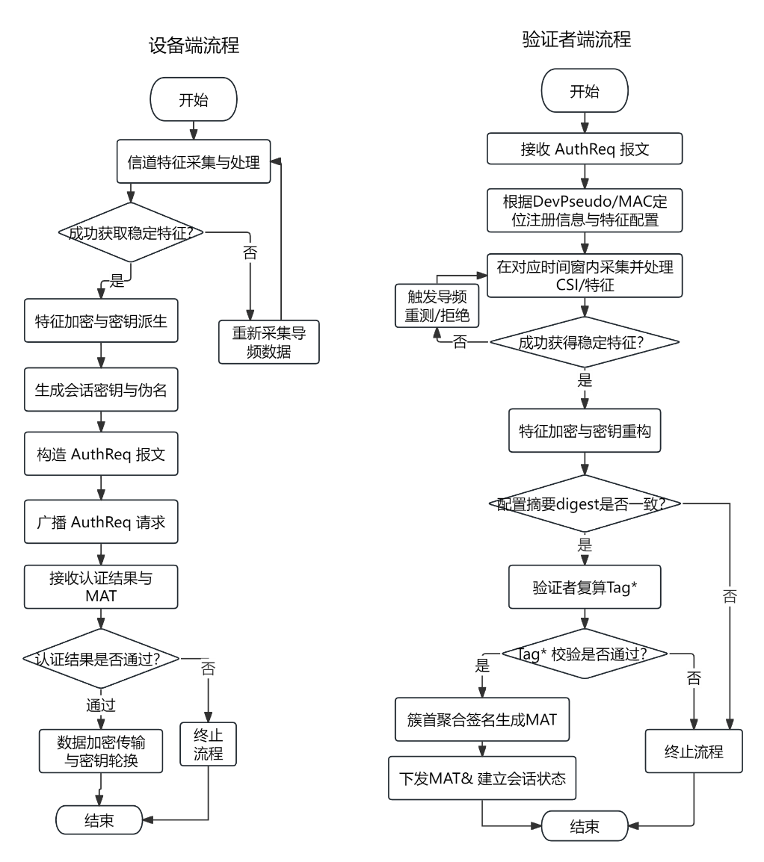
图15.MAC认证的设备端与验证端流程
（1）接口与输入输出设计
从链路层视角，模式二的接口统一为“输入特征密钥相关量与会话上下文，输出认证结果和准入/会话令牌”。
- 输入
- 来自 3.3.1 的输出（设备端/验证端各自本地调用）：
  - 稳定高熵特征串 S；
  - 当前时间窗的一次性随机扰动值 L（由epoch和nonce计算）；
  - 特征密钥K；
  - 会话密钥Ks；
  - 一致性摘要digest（特征选取掩码、门限、算法版本等配置的摘要）；
- 协议上下文信息：
  - 设备标识：源MAC/伪名 DevPseudo；
  - 目标MAC：验证节点MAC；
  - 时间窗编号epoch、随机数nonce、首包序号seq；
  - 算法标识algID、版本号ver；
  - 可选的特征窗口标识csi_id或窗口摘要csi_digest，用于绑定本次测量窗口（具体提取在 3.3.1 中完成）。
- 输出
- 认证结果：accept / reject；
- 对 accept 的设备：
  - 准入令牌 MAT：用于标记该设备在当前域内的接入资格和权限；
  - 会话密钥Ks：用于后续数据面帧的认证加密。
- 对 reject 的设备：
  - 失败原因码（未注册、特征不一致、Tag 校验失败等），用于策略调整或触发重测/降级路径。
（2）设备侧认证流程（AuthReq 构造）
在模式二下，设备端的链路层认证流程可概括为：
- 特征采集与密钥生成（调用 3.3.1）
- 在指定时间窗内，物理层完成特征采集，设备链路层调用 3.3.1：
$$\left(S,L,K,Ks,digest\right)=\text{FeatureKeyEngine}\left(X,srcMAC,dstMAC,dom,ver,epoch,nonce,Ci\right)$$
- 其中L已由epoch和nonce计算得到，不再在本节展开。
- 生成伪名标识DevPseudo
- 为降低长期跟踪风险，设备基于K、epoch等参数生成本周期伪名DevPseudo，例如：$DevPseudo={\text{Trunc}}_{96}\left(\text{HMAC}\left(K, \text{psn}∥epoch∥Ci\right)\right)$
- DevPseudo与真实MAC在链路层可互相映射，但对外仅暴露伪名。
- 计算认证标签 Tag
- 设备利用特征密钥 K 对首个接入报文的关键信息进行绑定与完整性保护，例如：$Tag={\text{Trunc}}_{128}\left(\text{HMAC}\left(K, once∥epoch∥seq∥SrcMAC∥DstMAC\right)\right)$
- 其中SrcMAC/DstMAC/epoch/seq不加密，但作为关联数据被认证，用于抗调包、抗错序与抗重放。
- 构造单报文认证请求 AuthReq
- 认证请求报文可采用自定义以太类型（如 0x88B5）或在 802.11 Vendor IE 中封装，其负载结构示意为：
$$AuthReq=DevPseudo∣csi_{id}∣epoch∣nonce∣seq∣algID∣digest∣Tag$$
    - DevPseudo：当前周期伪名（12B）；
    - csi_id：本次特征测量窗口标识或摘要（4B）；
    - epoch, nonce, seq：时间窗与首包序号；
    - algID, ver：算法与版本；
    - digest：特征配置一致性摘要；
    - Tag：截断后的认证标签（如 16B）。
- 发送AuthReq等待认证结果
- 设备发送 AuthReq 至验证节点，等待返回的认证结果和准入令牌 MAT；
- 若接收到通过应答，则记录 MAT 和 Ks，进入数据面通信；
- 若认证失败，可根据返回原因选择重新测量、重新发起认证或退网。
（3）验证端认证流程与准入令牌签发
验证端收到AuthReq后，在链路层执行以下步骤：
- 设备与配置定位：根据DevPseudo或源MAC，在本地注册表中找到对应设备的注册信息与特征配置（算法版本、域标识dom等）；根据epoch, csi_id等字段确定应使用的特征窗口和时间窗上下文。
- 特征密钥与会话密钥重构（调用 3.3.1）
- 验证端根据本地特征 X′ 和 AuthReq 中的上下文信息，调用 3.3.1：
$$\left(S^{'},L^{'},K^{'},Ks^{'},digest^{'}\right)=\text{FeatureKeyEngine}\left(X^{'},srcMAC,dstMAC,dom,ver,epoch,nonce,Ci\right)$$
- 若特征窗口不匹配或 3.3.1 返回失败（深衰落等），可触发一次重测或直接给出失败判定（具体策略由3.3.3描述）。
- 配置一致性检查
- 若AuthReq中携带了digest，则先比较 digest'与 digest：若不一致，说明双方特征配置或版本不一致，验证端可直接拒绝或要求重新协商配置；若一致，则进入标签校验。
- 认证标签校验
- 验证端使用K′计算本地标签：$Tag^{'}={\text{Trunc}}_{128}\left(\text{HMAC}\left(K^{'}, once∥epoch∥seq∥SrcMAC∥DstMAC\right)\right)$
- 与AuthReq中的Tag做比较：若 Tag' = Tag，则认为该设备在当前时间窗内的特征与注册信息一致，认证通过；否则判定认证失败，拒绝接入。
- 准入令牌 MAT 与会话状态签发
- 对认证通过的设备，验证端生成准入令牌 MAT，典型结构可为：
$$MAT=issuerSet∣DevPseudo∣epoch∣ttl∣region∣mat_{i}d∣sig_{agg}$$
  - issuerSet：参与签发的验证节点集合（支持多验证者门限聚合）；
  - DevPseudo, epoch, ttl, region：令牌绑定的设备、时间窗、有效期与区域；
  - mat_id：令牌唯一标识；
  - sig_agg：聚合签名或 MAC，用于快速验票。
- 根据部署需求，可采用单验证者签名，或在多个验证节点分别完成Tag校验后，由簇首进行门限聚合签名（如 3 选 2）。
- 验证端将 MAT 及必要的会话参数（如Ks的标识）封装在认证应答报文中发回设备，并在本地记录Ks′，作为该设备当前会话的加密密钥。
（4）数据面保护与整体衔接（链路层视角概要）
- 接入认证通过后，双方使用会话密钥Ks对数据面帧进行认证加密，典型实现是采用轻量级AEAD算法（如 Ascon-128a），并将SrcMAC/DstMAC/epoch/seq作为关联数据纳入认证，实现抗重放与抗错序；
- 验证端对每个源设备维护滑动窗口与最高序号seq_highwater，对旧窗口、重复序号和旧epoch的帧直接丢弃；
- epoch轮换、哈希链计数Ci的推进、MAT的更新与吊销、跨窗口双钥容忍等周期性机制，由 3.3.3“基于特征的周期变换同步机制”章节统一描述。
通过上述流程，模式二将3.3.1的“特征→密钥”能力完整封装到首包认证流程中，链路层只需围绕AuthReq/AuthAck报文格式、Tag校验和MAT签发实现有限的逻辑，就可以在单次往返中完成强身份认证与会话建立。

3.3.3基于特征的周期变化同步机制
本节解决的问题是：在自组织分布式网络中，如何让终端与任意邻近验证节点在时间窗、特征参数以及伪名/会话密钥/令牌上保持一致轮换，为3.3.1的“特征→密钥派生”和3.3.2的两种认证模式提供可实现的同步基础。整体思路是以epoch为时间单位，通过轻量信标同步时间窗和特征配置，在每个epoch内派生一次特征密钥、伪名和会话密钥，并与准入令牌统一轮换。
（1）时间窗同步与容错机制
在自组织网络中，每个区域通过路由或上层控制面选举一个簇首节点，作为该区域的时间与参数发布者。簇首周期性广播同步信标，内容包括：当前时间窗编号（epoch）、轮换周期$ΔT$、导频计划标识以及特征配置编号等。终端和验证节点根据信标，在指定时间窗内完成一次信道特征测量，并分别调用3.3.1中的特征处理与密钥派生算法，获得本轮的稳定特征串S和特征密钥K。考虑到自组织网络中时钟漂移和传播时延较大，本方案不依赖精确对时，而是采用“多窗容忍 + 短暂双钥”的容错策略：
- 在认证判决时，终端与验证节点默认接受相邻2–3个时间窗内的请求（如epoch-1、epoch、epoch+1），从而吸收百毫秒级的时钟偏差；
- 在新旧epoch交替的短时段内，同时保留新旧时间窗对应的会话密钥和伪名，对已获取新票据的设备允许新旧状态并存，对旧窗报文则采用更严格的滑动窗口去重规则，降低切换丢包率。
通过上述设计，即便不存在全网统一时钟，各节点仍可围绕“近似相同的 epoch”稳定地执行3.3.1和3.3.2的认证流程。
（2）特征参数同步与子空间轮换机制
仅有时间窗一致还不够，3.3.1中的特征密钥派生还依赖一组特征参数（导频时隙、采样窗口、子载波子集、量化门限等）。为此，同步信标在发布epoch的同时，附带当前时间窗的特征配置：
- 导频计划（pilot plan）：指示TDD帧中用于导频对交换的时隙位置和训练图案；
- 特征采集窗口：指定本轮用于提取CSI/射频特征的时间窗口；
- 子空间选择种子：由种子导出当前时间窗内采用的子载波子集或特征维度子集。
终端与验证节点统一按照该配置采集和预处理CSI/特征，再在相同的子载波子集和门限上运行 3.3.1 中的量化、纠错与模糊提取算法，从而在双方本地获得一致的S、L、K、Ks。为抵抗攻击者利用历史录制的特征重复构造密钥，本方案在不同epoch周期性轮换子载波子集和量化门限，等价于在时间上不断切换特征子空间。3.3.1会输出一个简短的一致性摘要digest，终端在AuthReq中携带该摘要，验证端重构特征后先检查digest是否一致，再进行Tag校验，避免“特征参数没对齐却强行认证”的情况。
（3）伪名、会话密钥与令牌的统一轮换
在时间窗和特征参数同步的基础上，本机制进一步将伪名、会话密钥和准入令牌统一绑定到当前epoch，实现“按窗授权、过期即换”的接入控制。
- 在每个epoch内，终端调用3.3.1获得特征密钥K、会话密钥 Ks，并基于K、epoch 及哈希链状态等生成本轮伪名DevPseudo。这样，同一物理设备在不同时间窗使用不同的链路层标识和密钥，降低长期跟踪风险。
- 在强认证模式（3.3.2 模式二）中，验证节点利用本地重构的K′ 对首包Tag进行校验，通过后为当前epoch签发准入令牌MAT。MAT中显式记录绑定的epoch、区域标识和有效期等信息，其默认有效时间与$ΔT$ 一致。
- 时间窗结束或MAT被吊销时，旧伪名、旧Ks和旧MAT自动失效，终端必须在新的epoch 内重新发起3.3.2的认证流程，才能继续访问网络。
对于快速认证模式（3.3.2模式一），其轻量票据的有效期远短于$ΔT$，仅用于秒级放行和前置筛查；真正支撑长期数据面的仍是与epoch 绑定的Ks与MAT，从而保证整体安全边界由“特征密钥 + 周期轮换”共同确定。
（4）失步与重同步处理策略
考虑到自组织网络可能出现簇首暂时不可达、网络分区或节点重启等情况，本机制设计了轻量的失步处理和重同步策略，以在安全性和可用性之间取得平衡：
- 当终端或某个验证节点在一段时间内未收到新的同步信标时，可根据上一条信标的epoch和$ΔT$，通过本地时钟平滑推进epoch，继续按照上一轮导频计划和特征配置执行3.3.1与3.3.2，保证系统在短时间内不中断服务；
- 在本地推进期间，节点仍要求认证报文中携带的epoch与本地窗口相符，若偏差超过预设范围，则直接拒绝并返回“需要重同步”的标志，引导终端等待新的信标；
- 一旦重新接收到来自可信簇首的有效信标，终端和验证节点立即对齐到网络主时间窗，并强制触发一次新的导频测量和首包认证过程，刷新伪名、会话密钥和MAT，旧令牌进入回收或吊销流程。
通过“信标驱动 + 多窗容忍 + 本地暂存 + 重同步”的组合，本机制在不依赖精细时钟和集中控制的前提下，为基于特征的加密与认证提供了一个简单可实现、参数可调、错误可恢复的周期同步框架，使3.3.1与3.3.2能在自组织分布式环境中长期稳定运行。

